MODELLO DI PIANIFICAZIONE DELLA STRATEGIA DEL MARCHIO

STRATEGIA
DEL MARCHIO

Nome del marchio

NOME DEL BRAND MANAGER
BRAND MANAGER

00/00/0000

Sommario
SCOPO DEL MARCHIO 3
VALORI FONDAMENTALI 4
VISIONE DEL MARCHIO 5
MISSION DEL MARCHIO 6
DESTINATARI DI RIFERIMENTO 7
PROFILI ACQUIRENTE 8
ANALISI DELLA CONCORRENZA 9
ARGOMENTAZIONE ESCLUSIVA DI VENDITA 10
POSIZIONE DEL MARCHIO 11
MESSAGGI DEL MARCHIO 12
IMMAGINE DEL MARCHIO 13

SCOPO DEL MARCHIO

VALORI FONDAMENTALI

VISIONE DEL MARCHIO

MISSION DEL MARCHIO

DESTINATARI DI RIFERIMENTO

PROFILI ACQUIRENTE
 | PROFILO 1 | PROFILO 2
Età
Genere
Stato della elazione
Occupazione
Reddito
Fonti di informazione
Obiettivi e valori
Sfide e difficoltà
In che modo il tuo marchio risolve i problemi dei clienti

ANALISI DELLA CONCORRENZA
Nome del marchio
Scopo del marchio e valori
Argomentazione esclusiva di vendita
Tagline
Destinatari di riferimento
Prodotti principali
Canali di marketing
Punti di forza
Punti deboli
Altro

ARGOMENTAZIONE ESCLUSIVA DI VENDITA

POSIZIONE DEL MARCHIO

MESSAGGI DEL MARCHIO
Voce e
tono
Tagline
Altre frasi

IMMAGINE DEL MARCHIO
Logo
Colori | 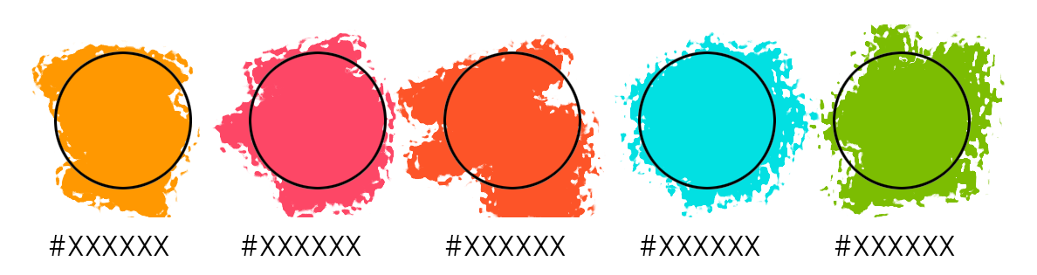

Stile grafico
Caratteri tipografici | 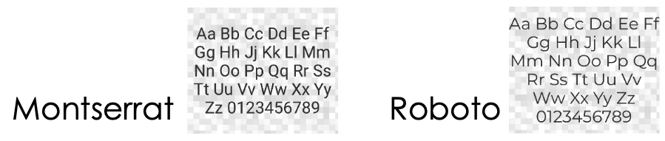

DICHIARAZIONE DI NON RESPONSABILITÀ

Qualsiasi articolo, modello o informazione sono forniti da Smartsheet sul sito web solo come riferimento. Pur adoperandoci a mantenere le informazioni aggiornate e corrette, non offriamo alcuna garanzia o dichiarazione di alcun tipo, esplicita o implicita, relativamente alla completezza, l’accuratezza, l’affidabilità, l’idoneità o la disponibilità rispetto al sito web o le informazioni, gli articoli, i modelli o della relativa grafica contenuti nel sito. Qualsiasi affidamento si faccia su tali informazioni è pertanto strettamente a proprio rischio.

